
МИНОБРНАУКИ РОССИИ
Федеральное государственное бюджетное образовательное учреждение
высшего образования
«МИРЭА − Российский технологический университет»
РТУ МИРЭА
Институт информационных технологий (ИИТ)
Кафедра практической и прикладной информатики (ППИ)

ОТЧЕТ ПО ПРАКТИЧЕСКОЙ РАБОТЕ
по дисциплине «Моделирование бизнес-процессов»

Практическое занятие № 3

Студент группы ИНБО-01-17 | ИКБО-20-23, Комисарик М.А. | (подпись)
Преподаватель | Ахмедова Х.Г. | (подпись)
Отчет представлен | «___»________202__г.

Москва 2025 г.

СОДЕРЖАНИЕ
ПОСТАНОВКА ЗАДАЧИ 3
ХОД РАБОТЫ 4
Список использованных источников и литературы: 5

ПОСТАНОВКА ЗАДАЧИ
Цель занятия: применив критический анализ информации выявить семантические и логические ошибки в построении функциональной диаграммы.
Постановка задачи: Выявить ошибки, допущенные при построении функциональной диаграммы процесса, представленного на рисунках.
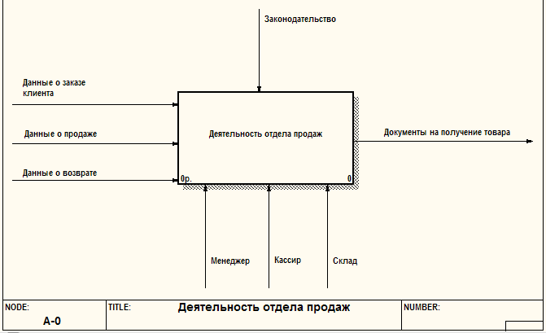
Рисунок 1 – Контекстная диаграмма процесса «Обслужить клиента»
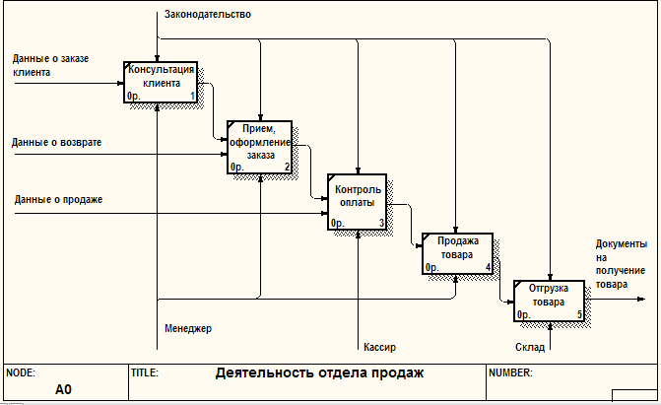
Рисунок 2 – Декомпозиция контекстной диаграммы процесса «Обслужить клиента»

ХОД РАБОТЫ
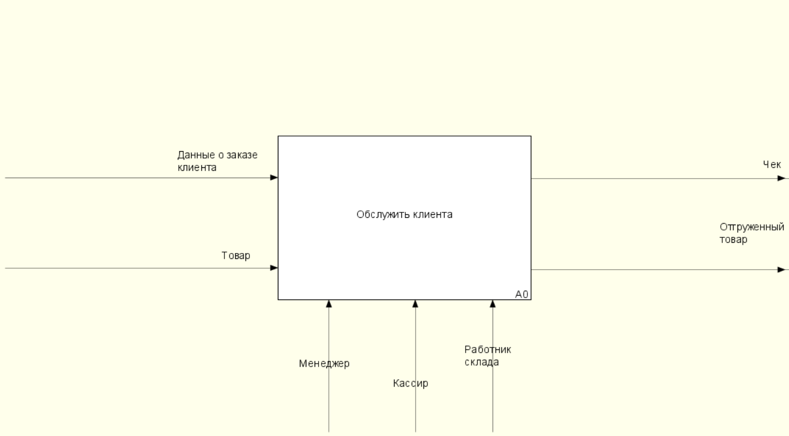
Рисунок 3 – Поправленная контекстная диаграмма процесса «Обслужить клиента»
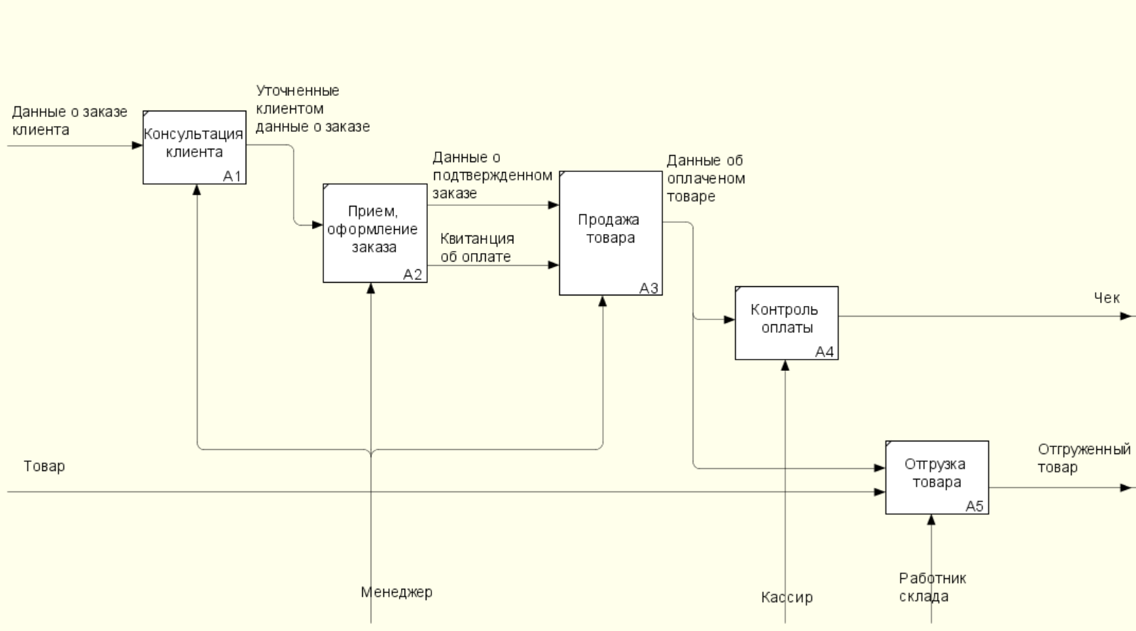
Рисунок 4 – Поправленная декомпозиция контекстной диаграммы процесса «Обслужить клиента»

Список использованных источников и литературы:
1. Моделирование бизнес-процессов [Электронный ресурс]: учебное пособие / Ю. В. Кириллина, И. А. Семичастнов. — М.: РТУ МИРЭА, 2022.
2. Кириллина Ю. В., Черняускас В. В., Леонов Д. А., Лентяева Т. В. Моделирование бизнес-процессов [Электронный ресурс]:рабочая тетрадь. — М.: РТУ МИРЭА, 2023.
3. Моделирование бизнес-процессов: учебник и практикум для академического бакалавриата / О.И. Долганова, Е.В. Виноградова, А.М. Лобанова; под ред. О.И. Долгановой — М.: Издательство Юрайт, 2020 — 289 с. — Серия: Бакалавр. Академический курс

